Desenvolvimento de Requisitos

**1. Registo e Login:**

Para desenvolver a funcionalidade de registo e autenticação na plataforma de colaboração é necessário existir uma tabela na base de dados que guarde as credenciais e informação básica de cada utilizador, nomeadamente o email, password, *username*, primeiro e último nome. Esta tabela, tanto serve para efeitos de registo de um utilizador, como para verificação e validação de uma conta já existente no caso de um login. É também essencial que existam dois ecrãs, um para autenticação (*Login*) e outro para registo (*Sign* *Up*).

Relativamente ao ecrã de Login, este terá de possuir:

* Dois *input* *texts* onde o utilizador introduz o seu email e password.
* Um botão identificado como “Login” que desencadeia o processo de verificação das credencias introduzidas.
* Um link para, no caso do utilizador não possuir uma conta, poder ser redirecionado para o ecrã de registo.

Relativamente ao ecrã de registo, este terá de possuir:

* Seis *input* *texts* identificados com o tipo de informação a ser introduzida. Destes seis, cinco são relativos aos parâmetros acima referidos, e o último para confirmação da *password*.
* Um botão identificado como “*SignUp*” com o objetivo de processar a informação inserida.

**2. Registo das necessidades internas da empresa, gestão de candidaturas, notificações e integração com o *google maps*:**

Para desenvolver a funcionalidade de registo de necessidades internas da empresa, decidimos organizar estas mesmas necessidades em categorias de modo a facilitar a navegabilidade do utilizador. 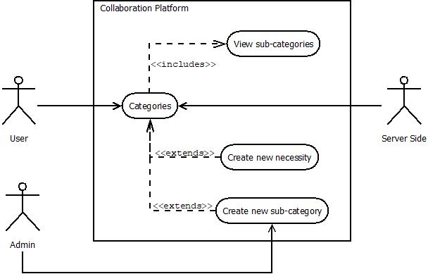 Para isso, é fundamental que exista um ecrã que apresente todas essas categorias. Um utilizador, caso queira registar uma necessidade, irá escolher a categoria que melhor se adequa à mesma. Caso não exista, este, se tiver permissões de *admin*, poderá criar uma categoria nova. O utilizador que crie uma necessidade terá sempre a opção de a editar ou eliminar.

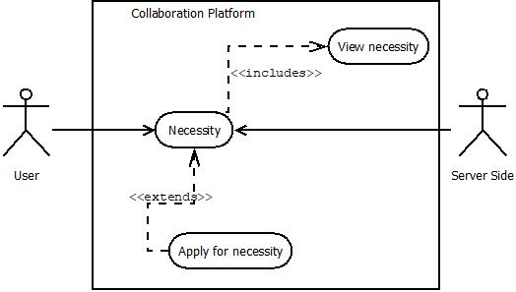

Posto isto, propomos o desenvolvimento de um ecrã que apresenta duas categorias principais caracterizadas pelas necessidades internas serem realizadas nas instalações da empresa (“*Inside The Company”)*,ou no exterior (“*Outside* *The* *Company*”). Ambas as categorias apresentam subcategorias que permitem um melhor agrupamento das necessidades, como por exemplo “Brown Bags”, “Qualification Offers” ou “Software Components Development” no caso da categoria “Inside The Company” e “*Planning of events*” no caso da categoria “*Outside The Company*”. Um utilizador com permissões de administrador terá a possibilidade de adicionar novas subcategorias de modo a que seja possível criar necessidades e/ou atividades que não se enquadrem em nenhuma das já existentes. Este ecrã apresenta ainda um botão que servirá para criar uma nova necessidade, criação esta acessível a todos os utilizadores autenticados, que decorrerá num novo ecrã e que terá como opção (obrigatória) de criação a categoria a qual associar a nova necessidade. Após a escolha de uma subcategoria será apresentado um novo ecrã que irá mostrar as necessidades internas associadas à mesma, sobre a forma de uma lista. Ao clicar numa necessidade, será apresentado um novo ecrã com os detalhes da mesma e a possibilidade do utilizador se candidatar, se for uma necessidade com esse propósito. Um utilizador ao criar uma necessidade (e enquanto a mesma não for fechada) terá, neste ecrã de detalhe da mesma, a possibilidade de a editar ou de a eliminar. Terá também a possibilidade de ver quem já se candidatou á necessidade criada pelo próprio, se a mesma apresentar esse propósito. 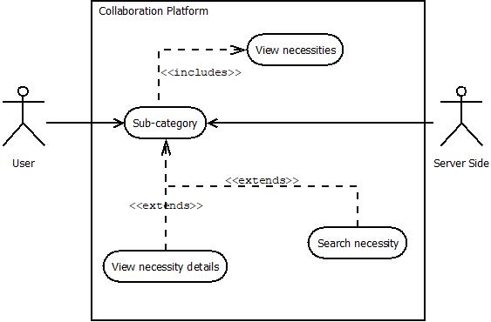

De modo a organizar eventos ou feiras de emprego, o utilizador seleciona a subcategoria “*Planning of events*” e será consequentemente redirecionado para o ecrã com as necessidades desta subcategoria. Todos os utilizadores que estejam devidamente autenticados poderão adicionar novos eventos. O autor da criação de um evento terá a possibilidade de o editar ou remover, assim como receber notificações quando for efetuada uma nova candidatura. Pode ainda aceitar ou recusar as candidaturas ao evento, visto que tem acesso às mesmas. Os candidatos receberão a aceitação ou rejeição sobre a forma de uma notificação. Ao criar um evento, é também possível divulgar a sua localização através da integração da aplicação com o *Google Maps.*

Com o objetivo de realizar apresentações informais de partilha de conhecimento, após ser selecionada a subcategoria “*Brown Bags*”, o utilizador terá acesso a um ecrã no qual poderá ver as apresentações informais. Todos os utilizadores devidamente autenticados poderão candidatar-se para assistir a uma dada apresentação ou para a orientar. No contexto desta necessidade interna é definida uma linha temporal que consiste numa primeira fase de candidaturas para escolha do orientador ou orientadores que irão conduzir a apresentação, seguida de uma segunda fase de candidaturas para utilizadores que tenham decidido assistir à apresentação. O autor de uma apresentação, no ecrã de detalhe da mesma, terá acesso a quem se candidatou para a orientar, podendo escolher um ou mais orientadores com base na descrição apresentada pelos mesmos. Numa segunda fase após a escolha do(s) mesmo(s), o autor e os orientadores terão a possibilidade de ver os utilizadores que se candidataram a assistir ao *brown bag,* recebendo periodicamente uma notificação com o número de participantes. Um clique na notificação reencaminhará o autor para este ecrã de detalhe. Nesta atividade interna são aceites todos os candidatos que pretendam assistir.

A subcategoria “*Make* a P*ost*” tem como objetivo a criação de um *post* numa rede social ou *blog.* O utilizador ao navegar para esta subcategoria encontrará um ecrã com uma lista dos *posts*, sendo que cada um terá um título e um indicador (como a cor ou um ícone) para distinguir *posts* já publicados de *posts* que ainda estão por publicar. O utilizador ao carregar num *post* navegará para um novo ecrã que apresentará os detalhes do mesmo. Os detalhes apresentados para um *post* já publicado incluem uma breve descrição, um *link* para o *post* e a pessoa que o realizou. Os detalhes para um *post* não publicado incluem a possibilidade de o utilizador se candidatar para o realizar, assim como uma breve descrição. O autor da necessidade “criar um *post*” tem acesso às pessoas que se candidataram para realizar e publicar o mesmo, tendo também acesso a uma breve descrição que os candidatos deixarão.

Com o objetivo de possibilitar ofertas de formação dentro da empresa, foi definida a categoria “*Qualification Offers*”. Esta categoria apresenta uma dinâmica semelhante à categoria *“Informal Presentations”,* visto que ambas procuram a partilha de conhecimento por parte de um ou mais oradores, definidos numa primeira instância, seguida de uma segunda fase em que os utilizadores poderão manifestar a sua intenção em participar. O principal fator que distingue estas duas categorias é a duração da atividade: uma oferta de formação decorrerá ao longo de várias sessões satisfazendo um número total de horas apresentado na descrição da necessidade, ao contrário de uma apresentação informal que é um acontecimento único de duração na ordem dos minutos. Posto isto, a dinâmica apresentada nesta subcategoria quanto a ecrãs e interação com o utilizador será semelhante á da subcategoria “*Brown Bags*”.

A subcategoria “*Software Components Development*” tem como objetivo propor projetos no âmbito de desenvolvimento de *software*. O utilizador ao carregar no botão correspondente a esta categoria será redirecionado para um novo ecrã que apresentará todas as propostas para elaboração de projetos, sob a forma de uma lista. Ao ser selecionada uma proposta será apresentado um novo ecrã com a sua descrição, detalhes e com um botão que permitirá o utilizador candidatar-se para integrar o projeto. O processo de candidatura incluirá uma descrição por parte do utilizador, que será lida pelo autor da proposta do projeto para que este possa ter uma ideia das qualificações de cada candidato, de modo a facilitar o processo de seleção.

Com o objetivo de proporcionar oportunidades de progressão na carreira de forma espontânea, por exemplo, haver uma vaga para uma posição de *tech lead* num novo projeto, e os *seniors* interessados poderem candidatar-se a esta posição. O utilizador após selecionar a subcategoria “Opportunities for Career Progression” navegará para um novo ecrã onde serão apresentadas todas as necessidades sob a forma de uma lista. Ao ser selecionada uma necessidade será apresentado um novo ecrã com a sua descrição, detalhes e com um botão que permitirá o utilizador candidatar-se para assumir o cargo. O processo de candidatura incluirá uma descrição por parte do utilizador, que será lida pelo autor da necessidade para que este possa ter uma ideia das qualificações e ambições de cada candidato, de modo a facilitar o processo de seleção.

A subcategoria “Off-Work Activities” permite a criação de necessidades com o intuito de realizar atividades lúdicas. Esta subcategoria está definida em ambas as categorias “Inside The Company” e “Outside The Company” distinguindo atividades lúdicas que decorram no exterior, de atividades no interior das instalações. A funcionalidade de candidaturas nesta subcategoria funciona de forma a que cada utilizador manifeste a sua vontade em participar no evento. Existe também a possibilidade de, no momento de criação de uma necessidade desta categoria, indicar o local da atividade através da plataforma Google Maps.

**3.** **Divulgação e calendarização das necessidades:**

Com o objetivo de divulgar e calendarizar as necessidades internas da empresa, a barra de navegação da aplicação terá um botão que, quando carregado, redireciona o utilizador para um ecrã novo. Este ecrã apresenta um calendário com o qual o utilizador poderá interagir e onde, para cada dia, existe a possibilidade de rever os eventos e/ou necessidades em que o mesmo participará. Após a seleção de um dia no calendário, são apresentados os eventos a si associados no mesmo ecrã, dando a possibilidade ao utilizador de ver os detalhes individuais após carregar num deles, num novo ecrã.

Para ser possível divulgar as necessidades da empresa de forma uniforme por todos os seus empregados, a barra de navegação da aplicação apresentará um botão denominado “*Announcements*” que, quando carregado, abre um ecrã que contém os comunicados sobre a forma de uma lista. Neste novo ecrã, a seleção de um comunicado mostrará os seus detalhes. Este botão apresentará um pequeno ícone sempre que existir um novo comunicado. Estes comunicados foram criados por um utilizador com permissões de administrador, sendo visíveis por todos. 